- 毕设注意事项
  - 独立完成，项目不得抄袭（网上的项目）
  - 查重（全部查重，以往重复率高主要集中在前几个章节，如绪论，环境、工具介绍等内容，在提交学院查重之前可先进行自查，较为权威的查重网站如知网）
  - 本科毕业设计说明书的字数要求13000字以上
  - 毕业设计15学分，不参与绩点计算
  - 毕业设计相关表格
http://jw.tjut.edu.cn/
实践教学——毕业设计（论文）
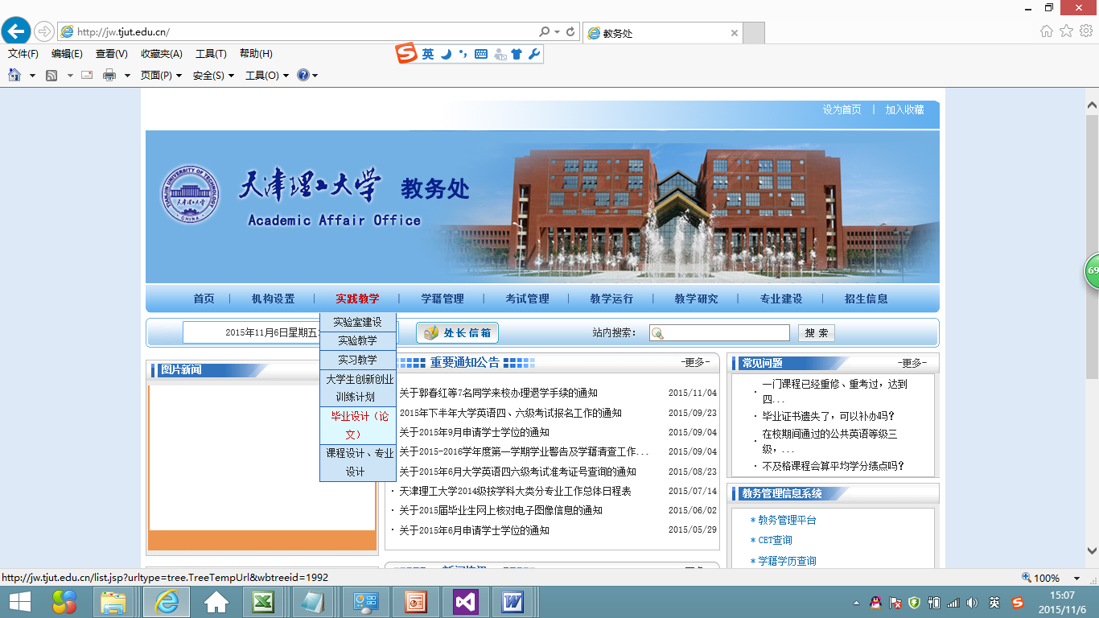
- 毕设的成绩构成（指导成绩30%+评阅成绩20%+答辩成绩50%）
- 毕设设计说明书注意事项
  - 毕业设计相关表格注意事项
    - 2016届（选题审批表，任务书，开题报告，毕业设计说明页眉）非2012级
    - 表的日期要正确，选题审批表2015年11月份左右，一周后任务书日期，开题报告的日期在2016年开学第一周
    - 毕业设计说明书非论文，把（选题审批表，任务书，开题报告，毕业设计说明页眉设计到的（论文）字样去掉，字号采用宋体小四）
    - 开题报告（报告内容包括课题的意义、国内外发展状况、本课题的研究内容、研究方法、研究手段、研究步骤以及参考文献资料等。）国内外发展状况为本课题国内外发展状况非行业
  - 毕业设计说明书内容注意事项
    - 摘要的内容，毕业设计说明书的简单高度概括，字数中文摘要一般在 300-800 字以内。关键字的设置 与内容相关或者与技术相关，中英文双语。
    - 开发技术或者工具的介绍要有引用
    - 内容结构合理正确，按照软件工程的开发过程。
    - 章节的比例要合理（比如总共50页，代码30页不合理，或者开发技术或工具介绍20页也不合理）
    - 每一章的内容不宜过短，内容充实（比如测试部分，只有测试过程，没有测试用例，测试结论）
    - 每一章的内容清晰，逻辑正确，章节与内容一致（比如不应该在需求的部分有设计的内容）
    - 详细设计和系统实现部分要阐明设计的过程，实现的过程（比如不应该是操作的过程，类似软件使用说明书）
    - UML图符合标准和规范，用Viso或者RationRose等UML工具（不应该自行定义图标或者使用不是UML工具画图）
    - 文字叙述不通顺，有错别字，标点符号不准确，的，得，地用法，该有标点的无标点符号如“，、。、；”
  - 毕业设计说明书格式注意事项
    - 严格按照撰写规范的要求来写
    - 常见问题：
      - 页眉 （毕业设计说明书、2016届）
      - 图，表：
        - 命名不规范，中英文对照
        - 位置不正确 图在下，表在上，居中
        - 图标须有引用
      - 参考文献的格式，参考撰写规范
      - 页面打印设置，页边距采用： 上 2.5cm、下 2.0cm、左 2.8cm、右 1.2cm（建议转化成pdf格式打印）
      - 字体 字号 行间距
      - 标题、摘要的字体、行间距特殊，参考撰写规范
      - 目录格式
      - 页眉，页码只有正文部分有
      - 谢辞不宜过多，教师姓名不了解
      - 科技文章应较为专业，感叹词，形容词

